Экспериментальное исследование влияния нагрузочных режимов
на спектр тока статора асинхронного двигателя

А.Г. Бурцев, Т.В. Дягилева, А.Г. Пан
Волжский политехнический институт (филиал) ВолгГТУ
Аннотация: статья посвящена экспериментальному исследованию влияния нагрузочных режимов на спектр тока асинхронного двигателя. Разработанная экспериментальная установка позволяет измерять осциллограмму тока двигателя и рассчитывать её спектр. Анализ спектрограмм позволяет идентифицировать наличие износа и определять режим работы асинхронного двигателя.
Ключевые слова: асинхронный двигатель, датчик тока, микроконтроллер, спектр тока, быстрое преобразование Фурье.

Диагностика работы асинхронного двигателя (АД) в реальном времени является актуальной задачей, так как позволяет выявить неисправности и определить режим работы двигателя, не выводя его из работы. Один из методов диагностики заключается в анализе спектра тока статора [1]. Он основан на предположении, что все механические дефекты и электрические характеристики обмоток оказывают влияние на форму сигнала тока статора и могут быть зафиксированы путем обработки снятой осциллограммы тока. Чтобы выяснить это, необходимо провести экспериментальные исследования влияния различных режимов работы, а также технического состояния двигателей на спектр тока статора АД. В данной статье исследования ограничены однофазными асинхронными двигателями малой мощности.
В работе поставлена задача разработки цифровой системы для измерения осциллограммы тока статора и построения его спектра.
Экспериментальная установка собрана на основе однофазного электродвигателя АИР56А4, мощность которого составляет 0,12 кВт, напряжение – 220 В, номинальный ток – 0,5 А. В качестве устройства оцифровки данных был использован микроконтроллер PIC16F887 [2], оснащенный 10-ти битным АЦП, со скоростью опроса порта 5 МГц и модуль датчика тока ACS712-05B, принцип работы которого основан на эффекте Холла [3] (рис.1). Данный датчик тока имеет диапазон измерения ±5 А и унифицированный выходной сигнал 0-5 В. Передача данных с микроконтроллера на ЭВМ осуществлялась с помощью интерфейса USART. Для построения спектра тока был использован алгоритм быстрого преобразования Фурье (БПФ). Данный алгоритм позволяет сократить объем вычислений по сравнению с обычным дискретным преобразованием Фурье (ДПФ), что важно при использовании микроконтроллеров [4].
На установке имитировались разные нагрузочные режимы работы АД: на холостом ходу, под нагрузкой, с заторможенным ротором. Также имитировалось биение вала, возникающее в изношенных механизмах. Для имитации биения вала к ротору двигателя была дополнительно установлена нагрузка со смещенным центром тяжести в виде лопасти вентилятора с грузом.
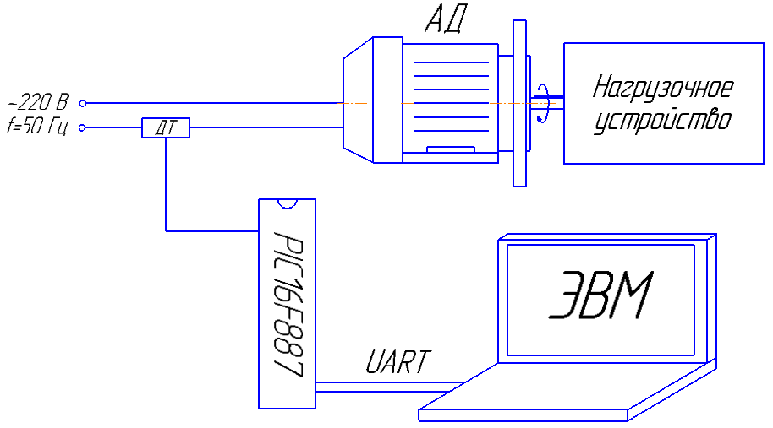
Рис. 1. – Экспериментальная установка

Для обработки осциллограмм использовалось программная среда MathCad. Сняты осциллограммы разных двигателей (старый и новый) при работе в различных нагрузочных режимах. Частота дискретизации выбрана равной 10 кГц. Длина выборки составила 8192 отсчета. С помощью БПФ рассчитан спектр сигналов. На рис. 2 представлен спектр тока нового и старого двигателя в обычном режиме работы (при отсутствии нагрузки).
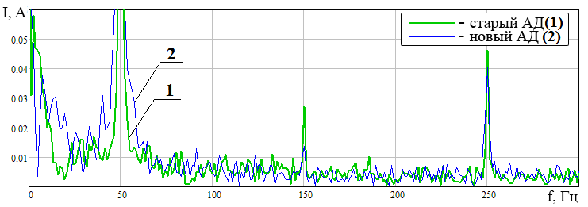
Рис. 2. – Спектр тока нового и старого двигателя без нагрузки

Спектры сигналов на рис. 2 похожи и имеют пики на одних и тех же гармониках (50, 150, 250 Гц). Однако из рис. 2 также можно заметить, что амплитуда гармоник старого двигателя больше, чем нового.
Для имитации биения вала двигателя к ротору присоединяется нагрузка со смещенным центром тяжести. С данной нагрузкой были сняты необходимые данные для построения спектра. На рис. 3 представлен спектр тока нового двигателя с дополнительной нагрузкой.
На рис. 4 представлены исходные осциллограммы тока нового двигателя с нагрузкой и без нагрузки.
Сравнение осциллограмм на рис. 4 показало, что при нагрузке амплитуда тока увеличивается. В конкретном опыте амплитуда возросла на 20 %. Сравнение спектров тока двигателя при различных нагрузочных режимах (рис. 3) показывает, что во всех режимах работы под нагрузкой гармоника на частоте 150 Гц заметно увеличивает свою амплитуду. Приведенные параметры могут быть использованы в системе диагностики состояния АД в реальном времени.
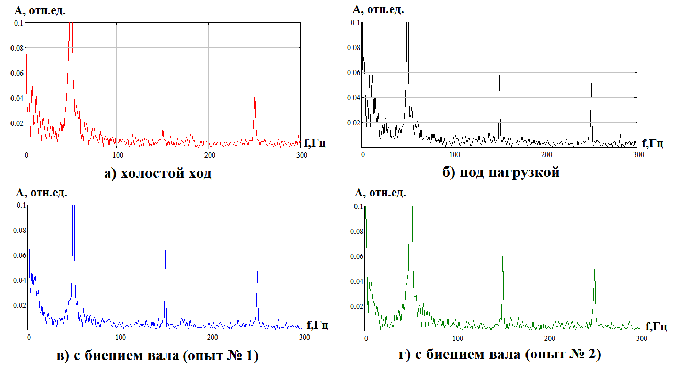
Рис. 3. – Спектры тока двигателя при различных нагрузочных режимах

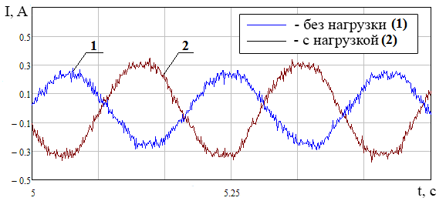
Рис. 4. – Амплитуда тока старого двигателя с нагрузкой и без неё

Разработанная экспериментальная установка является работоспособной и позволяет измерять осциллограмму тока двигателя. В реальном времени микроконтроллер вычисляет спектр сигнала с помощью БПФ. Анализ полученного спектра показал, что по нему можно идентифицировать биение ротора, которое проявляется в росте амплитуды гармоники на 150 Гц. Также по амплитуде сигнала можно оценить величину нагрузки двигателя. Эти данные в дальнейшем предполагается использовать в цифровой системе диагностики двигателя переменного тока. Дополнительно в систему предполагается ввести измерение скорости нагрева корпуса двигателя для получения дополнительной информации о состоянии двигателя.

Литература
- Сидельников Л.Г., Афанасьев Д.О. Обзор методов контроля технического состояния асинхронных двигателей в процессе эксплуатации // Вестник ПНИПУ, Геология. Нефтегазовое и горное дело. 2013, № 7, URL: vestnik.pstu.ru/geo/archives/?id=&folder_id=3146.
- Julio Sanchez, Maria P. Canton. Microcontroller Programming: The Microchip PIC. CRC Press, 2006, 824 p.
- Popovic R.S. Hall Effect Devices. Second Edition. CRC Press, 2003, 420 p.
- Айфичер, Эммануил С., Джервис, Барри У. Цифровая обработка сигналов: практический подход, 2-е издание. // Пер. с англ. – М.: Издательский дом “Вильямс”, 2004, 992 с.
- Чернов А.В., Пугачёва О.Ю., Абидова Е.А. Математическое моделирование диагностического сигнала при оценке состояния электроприводной арматуры по сигналу тока двигателя // Инженерный вестник Дона, 2011, №3, URL: ivdon.ru/ru/magazine/archive/n3y2011/502.
- Магда Ю.С. Микроконтроллеры PIC: архитектура и программирование. – М. : ДМК Пресс, 2009, 240 с.
- Волынский Б.А., Зейн Е.Н., Шатерников В.Е. Электротехника: учеб. пособие для вузов – М.: Энергоатомиздат, 1987, 528 с.
- Москаленко В.В. Электрический привод: учебник для студ. высш. учеб. заведений. – М.: Издательский центр “Академия”, 2007, 368 с.
- Чернов А.В., Пугачёва О.Ю., Абидова Е.А. Обработка диагностической информации при оценке технического состояния электроприводной арматуры АЭС // Инженерный вестник Дона, 2011, №3, URL: ivdon.ru/ru/magazine/archive/n3y2011/499.
- Барков А.В., Баркова Н.А, Азовцев А.Ю. Мониторинг и диагностика роторных машин по вибрации. Учебн. Пособие. СПб.: Изд. Центр СПбГМТУ, 2000, 169 с.

References
- Sidel'nikov L.G., Afanas'ev D.O. Vestnik PNIPU (Rus), 2013, № 7, URL: vestnik.pstu.ru/geo/archives/?id=&folder_id=3146.
- Julio Sanchez, Maria P. Canton. Microcontroller Programming: The Microchip PIC. CRC Press, 2006, 824 p.
- Popovic R.S. Hall Effect Devices. Second Edition. CRC Press, 2003, 420 p.
- Ajficher, Jemmanuil S., Dzhervis, Barri U. Cifrovaja obrabotka signalov: prakticheskij podhod, 2 izdanie [Digital signal handling: A Practical an approach, second edition]. Per. s angl. M.: Izdatel'skij dom “Vil'jams”, 2004, 992 p.
- Chernov A.V., Pugachjova O.Ju., Abidova E.A. Inženernyj vestnik Dona (Rus), 2011, №3, URL: ivdon.ru/ru/magazine/archive/n3y2011/502.
- Magda Ju.S. Mikrokontrollery PIC: arhitektura i programmirovanie [Microcontrollers PIC: Architecture and Programming]. M. : DMK Press, 2009, 240 p.
- Volynskij B.A., Zejn E.N., Shaternikov V.E. Jelektrotehnika: ucheb. posobie dlja vuzov [Electrical equipment. Manual]. M.: Jenergoatomizdat, 1987, 528 p.
- Moskalenko V.V. Jelektricheskij privod: uchebnik dlja stud. vyssh. ucheb. zavedenij [Electric drive. A book for university students]. M.: Izdatel'skij centr “Akademija”, 2007, 368 p.
- Chernov A.V., Pugachjova O.Ju., Abidova E.A. Inženernyj vestnik Dona (Rus), 2011, №3, URL: ivdon.ru/ru/magazine/archive/n3y2011/499.
- Barkov A.V., Barkova N.A, Azovcev A.Ju. Monitoring i diagnostika rotornyh mashin po vibracii. Uchebn. Posobie [Monitoring and diagnosis of rotating machinery by vibration. Manual]. SPb.: Izd. Centr SPbGMTU, 2000, 169 p.

